x-ist @ CONTEMPORARY ISTANBUL 14
Stand No: LK401 / x-ist PROJE ALANI
EKİN SAÇLIOĞLU
“Fosiller ve Monodiella'nın İzinde”

"Bu bir ağacın tarihi; bizi büyüleyen ama bazen de rahatsız eden bir ağaç bu; çünkü henüz bütün gizemlerini aydınlatabilmiş değiliz. Bu, soyağacımızın tarihi. Kökleri -bizim köklerimiz- bağrında yaşamın uç verdiği o ilkel çorbaya kadar uzanıyor. İki milyar yıl boyunca bitkisel özellik taşıyan yaşam, günün birinde bir mutant doğurdu; ilkel bir varlıktı; o da ötekiler gibi tek bir hücreden oluşuyordu, ama onlardan farklı olarak önüne geleni yiyip yutabilmesini sağlayan bir tür ağıza, ayrıca hareket edip avlanabilmesine olanak veren bir kamçıya sahipti. Egemenliğimiz başlıyordu."*

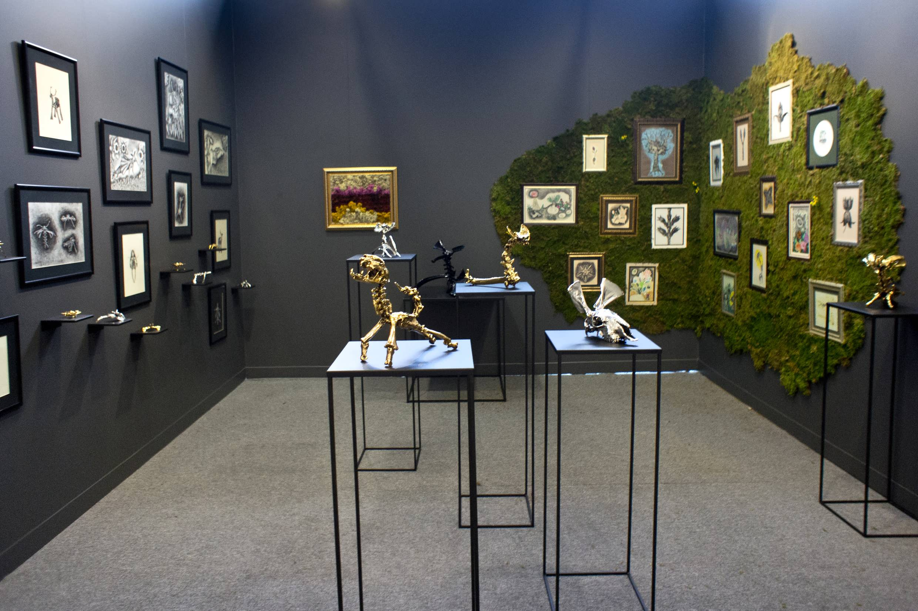

Ekin Saçlıoğlu, x-ist’in proje alanındaki yerleştirmesi ile izleyicileri kurgusal bir bitki-hayvan dünyasına davet ediyor. Altın ve gümüş kaplanmış melez hayvan iskeletlerinin ortaya çıkışı, sanatçının henüz 10 yaşında iken toplayıp küçük bir oyuncak sandık içerisinde koruduğu kendi köpeğine ait süt dişlerine, kuş kanatlarına, -hâlâ bile bulup sakladığı- kedilerinin bıyıklarına dayanıyor.

At, koyun, inek, kedi, köpek, hindi, tavuk kemikleri, farklı biçimlerde birleşerek kurgusal hayvanların iskeletlerini oluşturuyorlar. Bu belki de yok olmaya karşı duygusal bir karşı duruş, bir koruma, bir savunu…
Saçlıoğlu bir fosil bilimci gibi, yaptığı kurgusal iskeletlerden geriye doğru gidiyor, bu hayvanları canlı hayal ediyor ve böylece desenler ortaya çıkıyor.
Hayvan dünyası, bitki dünyası ile bir arada. Ekin Saçlıoğlu'nun daha önce x-ist’te gerçekleştirmiş olduğu 'Monodiella'nın izinde -Theodore Monod'ya Saygılarımla' isimli yerleştirmesinden bir parça da burada karşımızda. Monod, 1940'larda Sahra Çölü'nde Monodiella ismini verdiği bitkiyi keşfediyor ve ardından izini kaybediyor. 2001 yılında 99 yaşında hayatını yitirene dek, -umudu, hayali tetikleyen bir aşk hikâyesi gibi- çöllerde bu bitkiyi aramaya devam ediyor.
Bir kez gördükten sonra yitirdiği bitkiye tutkuyla adanmış, onu hayal ederek geçirilen bir hayat; paleontologluk: hayvan fosiline bakarak yaşamın tarihini yazmaya çalışmak...; 65 milyon yıl önce yaşayıp, yok olduğu sanılan bir tür ile karşılaşmanın şaşkınlığı ve duyduğumuz hayranlık; bizlerin ve tüm hayvanların atasının bir su yosunu olduğunu düşünmek...
İşte Saçlıoğlu'nun aklındakiler ve izleyiciye sundukları bunlar ve daha niceleri… “Fosiller' ve 'Monodiella'nın İzinde” izleyicilerini bekliyor.

*Bitkilerin En Güzel Tarihi, s. 7, Türkiye İş Bankası Kültür Yayınları

Daha ayrıntılı bilgi için x-ist'ten Ece Göymen ile görüşebilirsiniz.
ece@artxist.com T. 212 291 77 84 M. 537 349 13 27

EKİN SAÇLIOĞLU / İzmir, 1979
Mimar Sinan Üniversitesi Resim Bölümü'ndeki lisans eğitiminden sonra yine aynı üniversitede yüksek lisansını 2005 yılında tamamlayan Saçlıoğlu, Yıldız Teknik Üniversitesi Sanat ve Tasarım Fakültesi'nde sanatta yeterlilik programına devam etmektedir. Sanatçının ilk kişisel sergisi 2004 yılında Bir Kültür ve Sanat Merkezi'nde gerçekleşti. "Biraz Daha Yakından" (2005), "Hikayeci Bellek" (2007), "Tavşan Uykusu" (2009), "Şoktayım Ama Şaşırmadım" (2011) ve "Çukur" (2012) başlıklı kişisel sergileriyle x-ist'te izleyicilerle buluştu. Yapıtları Avusturya, Almanya, Hollanda, İsveç ve Yunanistan'daki çeşitli karma sergilerde yer alan sanatçı, "Genç Açılım" (Pera Müzesi, İstanbul, 2005), Contemporary İstanbul'06, 07, 08, 09, 10, 11, 12 & 13, "Made in Turkey" (Frankfurt, 2008), "450 Milyon Yıl Arkadaşlık" (Hafriyat Karaköy, 2009), "Kaotik Metamorfoz" (Proje 4L/Elgiz Çağdaş Sanat Müzesi, 2010), "Bu Evrene Ek Bir Evren" (x-ist, 2014), "Hayal ve Hakikat" (Istanbul Modern, 2011) grup sergileri ile Contemporary İstanbul'06, 07, 08, 09, 10, 11, 12 & 13, Art Asia Miami 2008, "450 Milyon Yıl Arkadaşlık"(Hafriyat Karaköy, 2009), St-art 2009 (14. Avrupa Çağdaş Sanat Fuarı, Strasbourg, Fransa), Viyana Sanat Fuarı 2011, SCOPE Basel 2011, Art Dubai 2012, VIP Art Fair 2012 ve Art HK'12 (Hong Kong Uluslararası Sanat Fuarı, 2012), ArtInternational 2014 (Istanbul), gibi birçok yerel ve uluslararası platformda dafuarlara katıldı yer aldı.Sanatçının eserleri ayrıca 2010 yılında Sotheby's Türk Çağdaş Sanatı Müzayedesi’'nde yer aldı.
2010 yılında Sotheby's Türk Çağdaş Sanatı Müzayedesine ve Proje 4L/Elgiz Çağdaş Sanat Müzesi'ndeki "Kaotik Metamorfoz" adlı grup sergisine, 2014 yılında x-ist'te gerçekleşen "Bu Evrene Ek Bir Evren" sergisine, 2011'de ise İstanbul Modern’de gerçekleşen "Hayal ve Hakikat" adlı karma sergiye katıldı.

